

BULLETIN D’ADHESION EN ANNÉE COMMERCIALE 2025


Représentant de l’entreprise adhérente :  Madame  Monsieur
❑ Raison Sociale : ……………………………….
Rue……………………………………………………
CP :…………………....Ville : ………………………
Tél. : ……………….…. Fax : ……………………..
Site : WWW………………………………………….
Numéro SIRET : ……………………………………
Code NAF : …………………………………………

N°Cde Client :……………………………………..

Nom : ……………………………………………….
Prénom : ……………………………………………
Fonction : …………………………………………..
Entreprise : …………………………………………
Portable : …………………………………………..
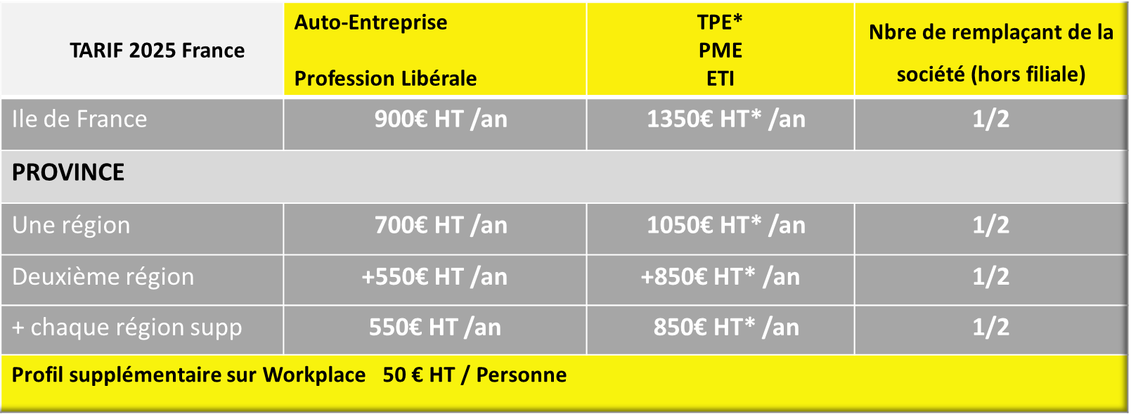
E-mail : ………………….………………………….
Tarif d’adhésion à Business On pour Experts Solutions France 2025 , pour un an à date de souscription :

Je confirme mon adhésion par ma cotisation pour une année complète glissante
❑ Au titre d’une TPE, PME, ETI :
❑ Pour une région en Province □ 1050 € HT* (1260,00TTC)
❑ Pour chaque région supplémentaire en Province □ 850 € HT* (1020,00TTC) x □1 □ 2 □ 3 □ 4 □ 5 □ 6 □ 7
❑ Profil supplémentaire sur Workplace □ 50 € HT* (60,00TTC) x □1 □ 2 □ 3

Cocher la région couverte
□ Charente (Angoulême)
□ Languedoc Roussillon (Montpellier) □ Aquitaine (Bordeaux)
□ Pays de la Loire (Nantes) □ Normandie (Caen)
□ Rhône-Alpes (Lyon) □ Haut de France (Lille)
□ Midi Pyrénées (Toulouse) □ Paca (Marseille)

❑ Au titre d’Auto Entrepreneur, Profession Libérale : Cocher les régions couvertes
□ Charente □ Paca □ Midi Pyrénées
❑ Pour une région en province □ 700 € HT (840,00TTC) □ Aquitaine□ Languedoc □ Pays de la Loire
❑ Pour chaque région supplémentaire en province □ 550 € HT (660,00 TTC) □ Rhône-Alpes □ Haut de France □ Normandie
Mode de règlement : Conditions de règlement :30 jours

❑ Virement : IBAN : ………………………………….. code BIC : …………………
❑ Chèque à l'ordre de Business On for Experts Solutions France

SIGNATURE (précédée de la mention Lu et approuvé) :  A:……………………le : …../....../…….  Experts Solutions France  Adresse : …………………………………………………. Tel :………………………. Email : cedric@es-france.fr  Siret 880 037 239 00014 Code NAF 7022Z-  Conditions générales d’adhésion  « L’adhésion est volontaire, elle est effective à réception du règlement. Les cotisations sont dues pour une adhésion annuelle. Il s’agit d’un engagement qui offre la possibilité  d’un retrait volontaire mais sans contrepartie. Le non-paiement de la cotisation annuelle entraîne la résiliation de fait.  Les informations recueillies sont nécessaires pour votre adhésion. Elles font l’objet d’un traitement informatique et sont destinées au Dirigeant de Business On for Experts Solutions France  En application des articles 39 et suivants de la loi du 6 janvier 1978 modifiée, vous bénéficiez d’un droit d’accès et de rectification aux informations qui vous concernent.  Si vous souhaitez exercer ce droit et obtenir communication des informations vous concernant, merci de nous le faire savoir. » | En signant le présent bulletin d’adhésion, le Client reconnait avoir lu et accepté les conditions générales d’Experts Solutions France qui lui ont été remises :  J’accepte les conditions générales d’Experts Solutions France



